**Opdracht: Onderzoek naar mossen, varens en paardenstaarten**

**Naam: …………………………………………….Klas: ……………….**

**Doel van de opdracht:** Je gaat naar buiten en zoekt mossen, varens en paardenstaarten op het schoolterrein. Je bestudeert de planten met een loep, herkent de kenmerken van de planten, en maakt tekeningen van de sporendoosjes van mossen en de sporenhoopjes van varens.

We gaan dit doen achter op het terrein van de school (bij de blokhut).

**Benodigdheden:**

* Loep
* Papier en potlood (Je tekent met een HB potlood, altijd met een scherpe punt!)
* Een vergrootglas
* 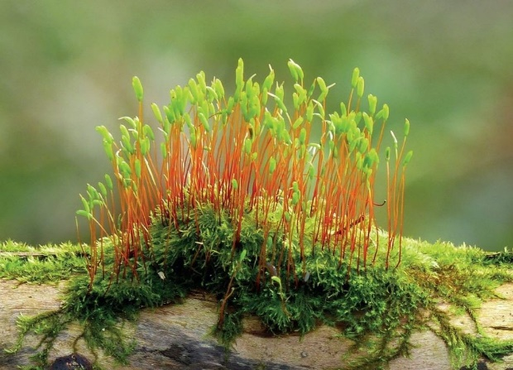Petrischaal om plantjes in te doen.

**1. Mossen zoeken:**

* + Zoek mossen op plekken waar het vochtig is, bijvoorbeeld op stenen, muren, of tussen de grasplanten.
  + Mossen hebben vaak kleine, groene blaadjes. Let vooral op de sporendoosjes (de kleine bolletjes) die boven de mossen uitsteken. Deze bolletjes bevatten de sporen van de mos.
  + Zoek op het schoolterrein bij de blokhut naar mosplantjes.
  + Doe een mosplantje in een petrischaaltje.
  + Trek voorzichtig een “ stengeltje” van een mosplantje af.
  + Bekijk het stengeltje met het sporendoosje met de loep.  
    Maak een natuurgetrouw tekening (natekenen) van een sporendoosje. Let goed op de tekenregels!
  + Benoem rechts sporendoosje (trek een lijn met een liniaal)
  + Maak de tekening op de volgende bladzijde!

|  |  |
| --- | --- |
| Titel:  Soort tekening:  Vergroting: |  |
|  |  |

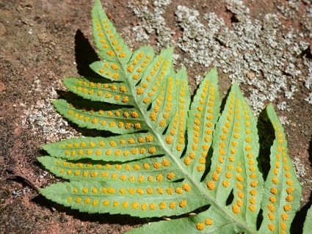

1. **Varens zoeken:**
   * Zoek naar varens op schaduwrijke plekken, bijvoorbeeld langs het pad of in een hoek van de tuin.
   * Kijk naar de bladeren van de varen . De varens hebben vaak een spiraalvormige opgerolde jonge bladeren.
   * Maak een natuurgetrouwe tekening van een deel van een blad. Het is een samengesteld blad, dus het blad bestaat uit meerdere kleine blaadjes (zoals hieronder)
   * Teken op de volgende bladzijde.

|  |  |
| --- | --- |
| Titel:  Soort tekening |  |
|  |  |

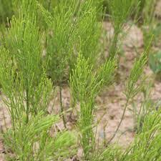

1. **Paardenstaarten zoeken:**
   * Zoek naar paardenstaarten in grasvelden of langs het pad.
   * Paardenstaarten hebben geen echte bladeren, maar hebben vertakte stengels die op een soort takjes lijken.
   * Zie de afbeelding hierboven..
   * Gebruik de loep om goed naar de stengel te kijken. Paardenstaarten hebben vaak een geribbelde en grovere structuur.
   * Maak een natuurgetrouwe tekening van een stukje van een stengel. Gebruik hierbij de loep.  
     Geef de vergroting aan (5x).

|  |  |
| --- | --- |
| Titel:  Soort tekening vergroting: |  |
|  |  |